В последнее время набирают популярность решения класса Document AI, использующие модели машинного обучения для понимания макета документа. Одним из современных представителей этого класса является библиотека Docling [21], разработанная для анализа сложных документов с сохранением иерархии элементов, схема обработки представлена на рисунке 1.9. Инструмент применяет комбинацию компьютерного зрения и языкового моделирования для распознавания заголовков, абзацев, списков и таблиц, преобразуя их в структурированный формат, удобный для дальнейшей обработки. Аналогичный подход реализован в модели LayoutLM, которая обучается на совместном представлении текста и визуальных признаков страницы [22]. Такие технологии демонстрируют высокую устойчивость к вариативности шаблонов резюме и способны корректно интерпретировать данные даже при отсутствии явной разметки. Недостатком данных решений является повышенная требовательность к вычислительным ресурсам и большее время обработки одного документа по сравнению с традиционными парсерами.

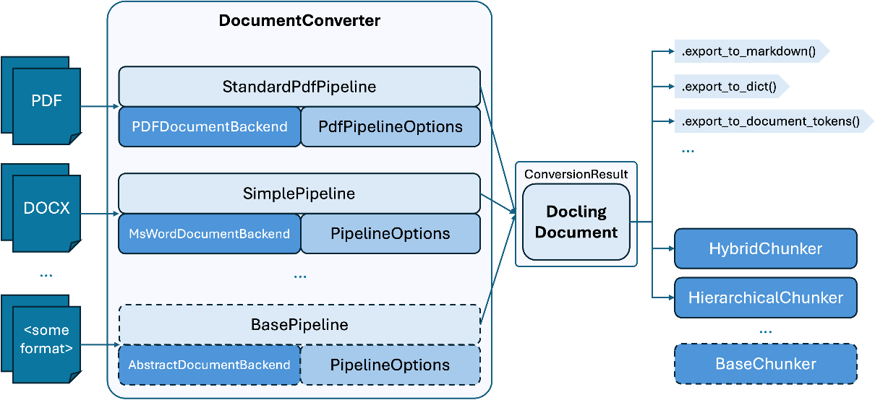
            - Схема Docling

Существует также класс универсальных конвейеров обработки, таких как фреймворк Unstructured, который объединяет множество стратегий парсинга в единый интерфейс [23]. Подобные системы автоматически определяют тип файла и выбирают оптимальный метод извлечения, переключаясь между детерминированными и нейросетевыми подходами в зависимости от сложности документа. Это позволяет обеспечить баланс между производительностью и точностью. Для задач интеллектуального подбора персонала, где важна максимальная полнота данных о кандидате, наиболее перспективным представляется гибридный подход. Он предполагает использование легких библиотек для стандартных случаев и подключение тяжелых моделей анализа макета для сложных документов. Такой подход позволяет минимизировать потери информации на этапе первичной обработки и обеспечить высококачественную подготовку данных для генерации векторных представлений.

Системное проектирование
В разработке интеллектуальной системы подбора персонала ключевым этапом является проектирование архитектуры, которая должна обеспечивать автоматическую обработку неструктурированных данных, глубокое семантическое понимание компетенций кандидатов и высокоточную выдачу наиболее релевантных соискателей. Процесс системного проектирования включает определение основных функциональных блоков, четкое распределение ответственности между ними, установление взаимосвязей и способов взаимодействия компонентов.
После всестороннего анализа требований и задач дипломного проекта было принято решение разделить систему на следующие логические блоки:
- блок взаимодействия с пользователем;
- блок обеспечения безопасности и контроля доступа;
- блок агрегации и первичной обработки данных;
- блок парсинга и извлечения сущностей;
- блок генерации векторных представлений;
- блок векторного хранилища и индексации;
- блок гибридного поиска и ранжирования;
- блок оркестрации и координации агентов.
Структурная схема с перечисленными блоками представлена на чертеже ГУИР.400201.016 С1. Каждый блок подробно рассматривается в отдельном пункте.

Блок взаимодействия с пользователем
Блок взаимодействия с пользователем представляет собой интерфейсный слой системы, через который осуществляется все общение кадрового специалиста с интеллектуальной системой подбора персонала. Его главная задача в обеспечении максимально удобного и интуитивно понятного процесса работы с системой на всех этапах: от формирования запроса до получения и анализа результатов.
Основные функции блока включают прием текстового запроса в свободной формулировке на естественном языке, применение дополнительных фильтров по опыту работы, уровню заработной платы, локации, обязательным и желательным компетенциям, загрузку новых резюме как в единичном, так и в пакетном режиме, а также отображение ранжированного списка кандидатов с визуализацией степени их соответствия вакансии и пояснениями причин релевантности. Кроме того, блок предоставляет возможность экспорта результатов в удобных форматах для дальнейшего использования.
Блок взаимодействия с пользователем передает сформированный запрос и загруженные документы в блок оркестрации и координации агентов, а затем получает от него полностью обработанные и структурированные результаты для их последующей визуализации и представления пользователю.

Блок обеспечения безопасности и контроля доступа
Блок обеспечения безопасности и контроля доступа реализует комплекс механизмов, направленных на защиту системы и всех обрабатываемых в ней данных. Он отвечает за аутентификацию, авторизацию и аудит действий, обеспечивая надежную защиту от несанкционированного доступа на всех уровнях системы.
В основе работы блока лежит модель сервисных токенов, которые используются для подтверждения полномочий при взаимодействии между компонентами. Полученные токены передаются во все остальные блоки и позволяют осуществлять строгий контроль доступа к операциям в зависимости от роли и идентификатора вызывающего сервиса, а также ведут детальный аудит ключевых событий.
Благодаря данному блоку в системе формируется единый, целостный контур безопасности, который охватывает все компоненты и процессы. Это позволяет гарантировать конфиденциальность обрабатываемых персональных данных и предотвращать любые попытки несанкционированного использования функциональности системы.

Блок агрегации и первичной обработки данных
Блок агрегации и первичной обработки данных выступает в роли входного шлюза системы, через который поступают все документы для последующего анализа. Его задача заключается в обеспечении унификации и предварительной подготовки разнородных входных данных перед их глубоким структурным разбором.
Ключевые функции блока включают прием файлов резюме в различных форматах, определение типа документа и языка, нормализацию кодировок, очистку от очевидных артефактов, первичную категоризацию материалов и их маршрутизацию в следующий этап обработки. После завершения первичной обработки подготовленные данные направляются в блок парсинга и извлечения сущностей.
Правильная работа данного блока является необходимым условием для эффективной и стабильной работы всей системы, поскольку именно здесь закладывается основа качества дальнейшего семантического анализа.

Блок парсинга и извлечения сущностей
Блок парсинга и извлечения сущностей выполняет глубокий анализ неструктурированного текстового содержимого документов с целью создания формализованного профиля кандидата. Этот блок является одним из ключевых элементов системы, отвечающих за переход от необработанных данных к структурированной информации.
Основные задачи блока заключаются в распознавании структуры документа, извлечении именованных сущностей и атрибутов, нормализации компетенций к единому контролируемому словарю, формировании строго типизированной модели профиля кандидата, а также обнаружении и обработке противоречий и неполноты данных. Полученный структурированный профиль передается в блок генерации векторных представлений.

Блок генерации векторных представлений
Блок генерации векторных представлений отвечает за преобразование текстового и структурированного содержимого профиля кандидата в числовые векторные эмбеддинги, которые сохраняют семантическую близость информации. Данный блок обеспечивает возможность последующего сравнения кандидатов не только по формальным признакам, но и по смысловому соответствию.
Основные функции включают генерацию векторных представлений как всего профиля в целом, так и отдельных его значимых секций. Полученные эмбеддинги вместе с сопутствующими метаданными передаются в блок векторного хранилища и индексации, а при необходимости возвращаются в блок оркестрации и координации агентов.

Блок векторного хранилища и индексации
Блок векторного хранилища и индексации предназначен для долговременного хранения векторных представлений профилей кандидатов совместно с ассоциированными метаданными. Он обеспечивает эффективный и быстрый доступ к накопленным данным для выполнения поисковых операций.
Ключевые функции блока включают хранение векторов и связанных с ними данных, поддержку быстрого приближенного поиска по сходству, индексацию и фильтрацию по структурированным метаданным, а также инкрементальное обновление и версионирование профилей. Блок получает данные от блока генерации векторных представлений и предоставляет доступ к индексу для блока гибридного поиска и ранжирования.

Блок гибридного поиска и ранжирования
Блок гибридного поиска и ранжирования выполняет основную поисковую логику системы, объединяя несколько типов поиска и многоступенчатое ранжирование для достижения максимальной релевантности результатов. Именно этот блок отвечает за итоговое качество подбора кандидатов.
Основные механизмы включают первичный отбор кандидатов, применение дополнительных моделей переранжирования при необходимости, скоринг с учетом бизнес-правил и формирование финального упорядоченного списка с оценками степени соответствия. Блок получает запрос от блока оркестрации, преобразует его в вектор посредством блока генерации векторных представлений, взаимодействует с блоком векторного хранилища и возвращает результаты через блок оркестрации в блок взаимодействия с пользователем.

